Кинезиология как средство оздоровления и развития
детей старшего дошкольного возраста.
Федеральный Государственный Образовательный Стандарт Дошкольного Образования ставит перед нами решение задач охраны и укрепления психического и физического здоровья детей; развития творческого потенциала и индивидуальных способностей каждого ребенка, интеллектуальных, нравственных и физических качеств; формирование предпосылок к учебной деятельности.
Современный мир предъявляет всё высокие требования к ребенку, он должен быть готов воспринимать большой объем информации и уметь ориентироваться в нем. Необходимыми для ребенка становятся умение учиться, развивать личность через формирование универсальных учебных действий. Это требует от ребенка усилий, концентрации внимания, напряжения. В последнее же время наблюдается тенденция к увеличению количества детей с затруднениями в обучении, различными нарушениями в организме, трудностями в адаптации, незрелостью высших психических функций. У многих детей отмечается задержка речевого развития, плохая память, нарушена координация движения,. И решить эти проблемы только одной медицине не под силу. Необходимо проведение комплексной психокоррекционной работы с использованием новых инновационных технологий в условиях дошкольного образовательного учреждения. Должны быть созданы условия, раскрывающие резервы организма, способствующих росту, развитию и сохранению здоровья. Решение этих вопросов и легло в основу науки кинезиологии. Кинезиология или нейрогимнастика является одной из инновационных технологий, актуальность которой обоснована состоянием здоровья детей.
Кинезиология как наука изучает развитие головного мозга через движения. В осуществлении высших психических реакций существенную роль играет совместная деятельность полушарий. Специальные двигательные упражнения активизируют и синхронизируют межполушарное взаимодействие (перенос информации из одного полушария в другое), позволяют создать новые нейронные связи и улучшить работу головного мозга, отвечающего за развитие психических процессов и интеллекта, улучшают зрительно-моторную координацию. Кинезиология активно участвует в здоровьесбережении, развивая физические и психофизиологические качества.
Как наука кинезиология существует уже 200 лет (кинезиологическими упражнениями пользовались Аристотель и Гиппократ), и сейчас широко используется (в прогрессивных школах в школьных расписаниях есть ежедневный урок – кинезиология).
Как поддержать познавательную активность ребёнка, развить его мыслительные процессы (восприятие, мышление, память и воображение), не перегружая излишней информацией, но сохраняя и улучшая при этом психическое и физическое здоровье малыша? Ответ на этот вопрос - использование кинезиологических упражнений, активизация деятельности головного мозга, что позволяет ребёнку дольше удерживать своё внимание, сосредотачиваться, наблюдать за предметами и явлениями и делать выводы из увиденного.
Так же кинезиологические упражнения способствуют развитию общей и мелкой моторики, речи, психических функций, формированию произвольности и снятию эмоциональной напряжённости, повышению работоспособности и созданию положительного эмоционального настроения.
Учёные утверждают, что уровень развития речи детей находится в прямой зависимости от сформированности тонких движений рук. Физиолог Иван Петрович Павлов говорил: «Руки учат голову, затем поумневшая голова учит руки, а умелые руки снова способствуют развитию мозга». Происходит это потому, что двигательный и речевой центры в головном мозге находятся рядом, тесно взаимодействуют и, т.о., развитие моторики (двигательных функций) влияет на развитие речи, а в целом, и на психическое развитие.
Положительное воздействие манипуляций рук на развитие речи детей и на функциональность высшей нервной деятельности в целом доказали работы Н.С. Лейтеса, А.Н. Леонтьева, В.Н.Бехтерева.
Связь интеллектуального развития и пальцевой моторики также была подтверждена исследованиями ученых Института физиологии детей и подростков АПН (М. М. Кольцова, Е. И. Исенина, Л. В. Антакова-Фомина). Развивая моторику, мы создаем предпосылки для становления многих психических процессов.
Таким образом, совершенствование мыслительных и интеллектуальных процессов нужно начинать с развития движения тела и пальцев. Под влиянием кинезиологических тренировок в организме наступают положительные структурные изменения.
Кинезиологические комплексы – ценный инструмент в развитии ребенка. Развивающая работа должна быть направлена от движения к мышлению, а не наоборот. Самый благоприятный период для развития межполушарных связей – дошкольный возраст, когда кора больших полушарий еще окончательно не сформирована. Именно в этом возрасте необходимо развитие памяти, внимания, мышления, восприятия, речи. Часто родители и педагоги заменяют психологическое развитие ребенка информационным, придавая первостепенное значение изучению математики, языка и т.д. Но преждевременное обучение ребенка недопустимо, ведь в результате может быть сформирована минимальная мозговая дисфункция, когда один участок мозга развивается быстрее за счет другого. В дальнейшем это приводит к неуспешности, рассеянному вниманию, плохой памяти, проблемам в эмоциональной сфере.
Виды кинезиологическиех упражнений:
- Растяжки. Проводятся в самом начале занятия, когда нужно настроить детей на работу. Дети выполняют задания для максимального напряжения и расслабления мышц. Эти упражнения («Тряпичная кукла и солдат», «Сорви яблоки», «Снеговик») помогают нормализовать гипертонус и гипотонус мышц опорно-двигательного аппарата, т.е.снимают мышечное напряжение и мышечную вялость).
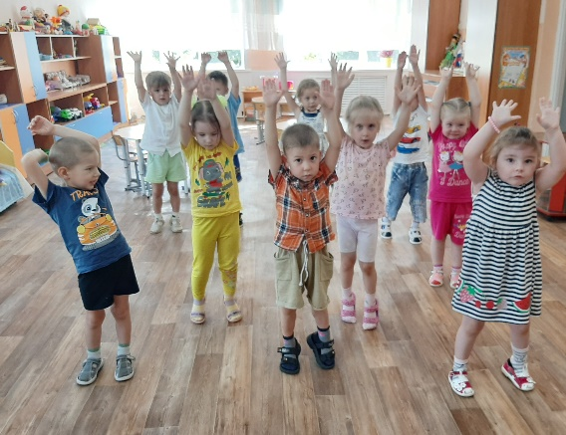

- Когда ребенок в тонусе и старается выполнять все действия, выполняются дыхательные упражнения («Ныряльщик», «Надуй шарик», «дышим носом»). Они способствуют развитию самоконтроля и произвольности у детей, а также формированию чувства ритма.
- Глазодвигательные упражнения («Взгляд влево вверх», «Горизонтальная восьмерка», «Слон») продолжают работу по улучшению функций головного мозга. Они расширяют поле зрения, улучшают восприятие. Однонаправленные и разнонаправленные движения глаз и языка развивают межполушарное взаимодействие и повышают энергетизацию организма.
- Телесные движения («Перекрестное марширование», «Мельница», «Дерево», «Ухо-нос», «Велосипед») способствуют развитию межполушарного взаимодействия, снимают мышечные зажимы и непроизвольные движения. Упражнения для тела также повышают устойчивость внимания, улучшают память, активизируют мышление.
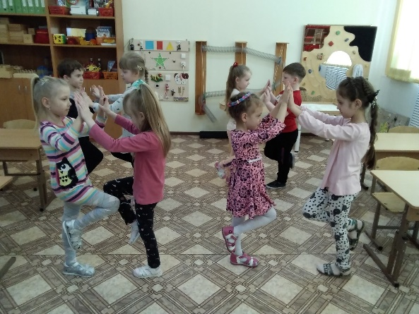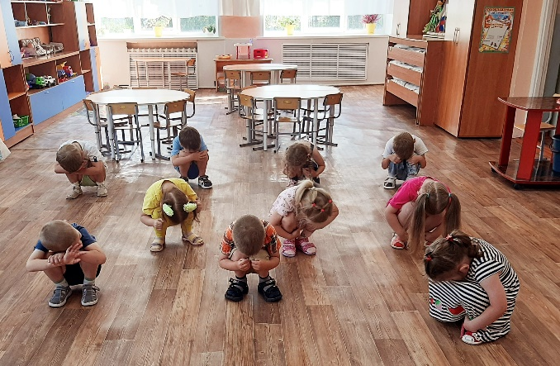
- Для стимуляции речевых зон головного мозга, развития моторики и повышения работоспособности применяются упражнения для пальцев и кистей рук («Дом», «Колечко», «Лезгинка»).
- С целью повышения работоспособности используется самомассаж («Наши ушки слышат все», «Самомассаж лица»). Самомассаж способствует саморегуляции организма.
- Зеркальное рисование (одновременное рисование двумя руками ) применяется с целью развития самоконтроля, улучшения зрительно-моторной координации.
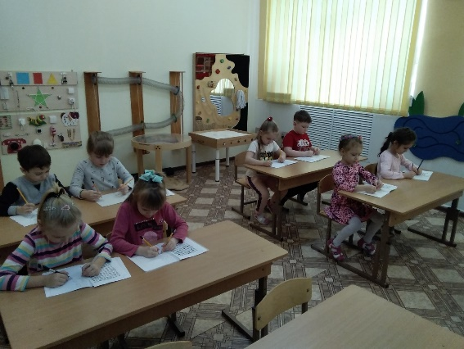
- Снятию напряжения, расслаблению после активных действий применяются упражнения для релаксации («Ковер-самолет», «Дирижер»).
Комплексы кинезиологических упражнений я активно применяю в своей работе, включая их в коррекционно-развивающие занятия с детьми среднего и старшего дошкольного возраста. Я заменяю ими и двигательные минутки, и динамические паузы, включаю и в режимные моменты. Наблюдая за детьми на занятиях и в свободной деятельности, мне стали понятны причины ошибок, сделанных детьми. Стали объяснимы и детские трудности в восприятии того или иного материала, причины проблем в общении между детьми и взрослыми. Под влиянием же кинезиологических тренировок, как я заметила, в организме детей происходят положительные структурные изменения: появляется положительная динамика в развитии мыслительных операций и познавательной сферы, мелкой и крупной моторики, улучшается пространственная ориентировка и зрительно-моторная координация.
Обучение детей выполнению упражнений я начинаю с пальчиковых игр, следуя принципу «от простого к сложному». Вначале выполняем движения правой рукой, затем левой, а затем двумя руками вместе. Постепенно увеличиваю время, темп и сложность упражнений. При затруднениях предлагаю детям помогать себе командами, произносимыми вслух или про себя (например, «заяц-коза-вилка»). Продолжительность занятий зависит от возраста, от 5-10 до 20-25 минут в день. Для результативности работы я стараюсь соблюдать определенные условия:
- Упражнения проводятся ежедневно, утром;
- упражнения проводятся по специально разработанным комплексам,
длительностью 2-4 недели.
- Обстановка во время занятий должна быть доброжелательной, теплой;
- От детей стараюсь добиться точного выполнения движений;
- Упражнения проводятся либо сидя за столом, либо в ходьбе, либо стоя;
- Упражнения лучше проводить под музыкальное сопровождение. Спокойная музыка настраивает детей на определенный лад, на ритмичное выполнение упражнений.
Кинезиологические упражнения рекомендуется проводить и перед интенсивной умственной нагрузкой.
Хочется отметить ещё такую форму работы, как кинезиологические сказки. Включение сказки в кинезиологию позволяет заинтересовать детей, поддерживает их интерес к упражнениям.
В заключение еще раз отмечу, что применение метода кинезиологии способствует реализации комплексного подхода в коррекции познавательно-речевого развития у дошкольников с ОВЗ, оказывает положительный эффект на детей с эмоционально-личностными и поведенческими особенностями.
Список литературы:
1. Кенеман А.В., Хухлаева Д.В. / Теория и методика физического
воспитания детей дошкольного возраста/. - М.: Просвещение, 1985 г.
2. Ахутина Т.В. Здоровьесберегающие технологии обучения:
индивидуально-ориентированный подход // Школа здоровья. 2000.
3. . Моргунова О.Н. Физкультурно- оздоровительная работа в ДОУ: ЧП
Лакоценин С.С.,2007.-176с.
4. Кудрявцев В.Т. , Егоров Б.Б Развивающая педагогика оздоровления (
дошкольный возраст): Программно – методическое пособие . –М.:ЛИНКА- ПРЕСС,2000 -296 с.:илл.
5. Коваленко В.И. / Здоровьесберегающие технологии/.- М., 2004 г.
6. Похлебин В.П.. Уроки здоровья. М., 1997 г.
7. Утробина К.К. /Занимательная физкультура в детском саду для детей 3-7 лет/. – М.: изд. ГНОМ и Д.- 2003 г.
8. Пономарѐв С.А. /Растите малышей здоровыми/. - М.: «Спорт» , 1992 г.

